Suma 10 con triángulos (80-85 puntos)

[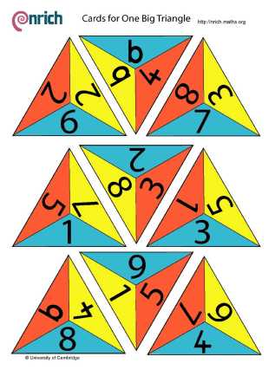](https://clasedealternativa.files.wordpress.com/2009/10/juego_9_triangulos1.jpg)Elaborar los predicados que permitan indicar los pares de naturales que suman 10 ó N, según corresponda mediante la unión de dos lados de los siguientes triángulos

**MATERIAL**  
Se puede jugar [en línea](http://nrich.maths.org/content/01/04/letme1/1BTri.swf) o bien imprimir el conjunto de 9 triángulos y recortarlos.

Se recomienda representar los triángulos de la siguiente manera:

[[b,6,2,2], [b,7,8,3], [b,1,5,7],[b,3,1,5],[b,8,9,4],[b,4,7,6],[c,9,9,4],[c,2,8,3],[c,6,1,5], ], donde:

* “b” indica que el primer número es la base de esa pieza
* “c” indica que el primer número es el cielo de esa pieza
* El segundo número representa el número a la izquierda
* El tercer número representa el número a la derecha

**Reglas a desarrollar:**

1. Se trata de colocar los triángulos formando un triángulo equilátero mayor de forma que los lados contiguos sumen siempre 10.
2. Se solicitará por teclado N, que representará valor que se desea sumen los lados contiguos de la(s) nueva(s) figura(s) a formar, en caso de ser más de una, se representarán en listas independientes. Si lo desea puede usar una lista de listas.

NOTA: Para ambos casos deberá desplegar cómo quedaron las piezas, a fin de que se haga representación física de la respuesta con los triángulos que el equipo tenga.

Una respuesta para la N=10, sería:

[[b,2,2,6], [b,1,5,3],[c,8,7,3],[b.5.7.1],[b,3,8,2],[c,9,8,4],[b,7,6,4],[c,5,6,1],[b,4,9,9] ]

[](https://clasedealternativa.files.wordpress.com/2009/10/juego_9_triangulos1.jpg)